Муниципальное дошкольное образовательное учреждение
«Детский сад №29»

ООД (интегрированное)по речевому развитию в старшей группе
Г. Х. Андерсена «Дюймовочка»

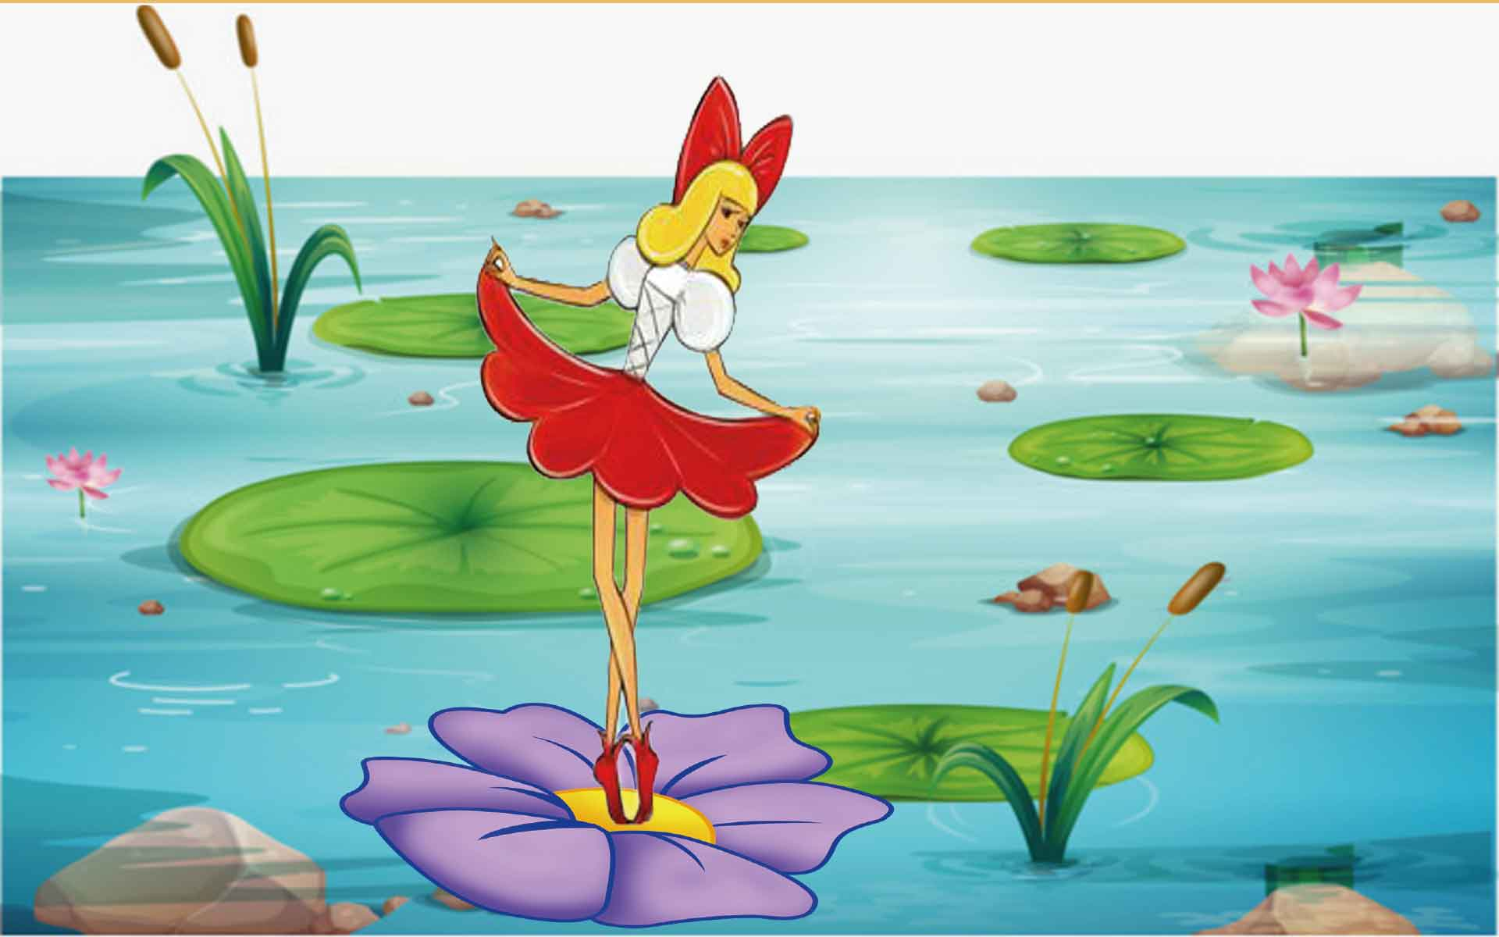

Воспитатели:
Минеева М.М.
Юничева А.Р.

Цель:
закреплять умение различать сказку, правильно оценивать поступки героев; учить детей высказывать личностное отношение к произведению; продолжать работу по обогащению и активизации словаря, совершенствованию звуковой культуры речи, воспитывать доброжелательность, желание быть справедливым; развивать фантазию, расширять интерес к игре-драматизации.
Задачи:
1. Обучающие: познакомить детей со сказкой Г. Х. Андерсена «Дюймовочка», уточнить героев сказки; учить узнавать сказку по заданию; продолжить знакомить детей со сказками зарубежного писателя – Г.Х.Андерсена.
2. Развивающие: развивать умение действовать согласованно; развивать речь детей как средство общения; развивать логическое мышление, творческое воображение, память.
3.Воспитательные: воспитывать любовь к сказкам, любовь к устному народному творчеству; воспитывать навыки сотрудничества, инициативности; воспитывать эмоциональные чувства; воспитывать положительные человеческие качества.

Интеграция образовательных областей: речевое развитие, познавательное развитие, художественно – эстетическое развитие.

Методы: наглядные, словесные, объяснительно-иллюстративные.

Оборудование:
Для педагога:
- Электронная доска(проектор), презентация на электронном носителе, выставка книг, образцы иллюстраций по сказке, портрет Г. Х. Андерсена, иллюстрации к сказке «Дюймовочка», маленькая куколка- «Дюймовочка».

Для детей: альбомы, простые карандаши, ластики, цветные карандаши.

1.Предварительная работа:
Чтение сказки " Дюймовочка "
2.Ход НОД
" Встреча с Дюймовочкой "
Воспитатель:-"Ребята, хотели бы вы попасть в сказку?"(ответы)
Тогда попробуйте отгадать загадку: в этой сказке говорится об очень маленькой девочке (ответ)
Правильно, Дюймовочка.
Вот в эту сказку мы и попытаемся попасть.
А вот и цветок, на котором сидела Дюймовочка (показываю воображаемый цветок на пальцах рук).
Ребята, вы тоже можете показать цветочек для Дюймовочки.
Сомкните ладони, а теперь разведите в стороны, получился бутон.
Пошевелите пальчиками. Вот какие красивые цветы получились!
Понюхайте цветы.
Ребята, скажите, какая была Дюймовочка? (ответы: маленькая)
Покажите пальчиками, какая она маленькая.
Давайте возьмёмся за руки и отправимся в чудесный сад, где находится домик Дюймовочки.
По дороге мы должны быть внимательными, дорога наша лежит через лес, а там какие опасности нас могут поджидать? (ответы детей: серый волк, медведь, хитрая лиса, леший).
Ребята, давайте потренируемся на внимательность.
Встали в круг. Как только я произнесу "леший", вы вытягиваете руки вверх, встаёте на носочки и идёте по кругу.
Когда я произнесу"Дюймовочка", приседаете на корточки и идёте гуськом по кругу.
Вот мы и дошли до чудесного сада. (показываю домик).
Здесь живёт Дюймовочка.
Ребята, какой домик у Дюймовочки? (ответы: маленький, красивый, какого цвета).
Сколько окон в домике? (ответы).
Скажите, а что находится в домике? (предположения детей).
Какая мебель по размеру, большая или маленькая? (ответы) Почему? (ответы).
Скажите, а что Дюймовочка делает целыми днями? (ответы).
Давайте постучимся в домик. (постучали кулачком по столикам).
Показываю куклу Дюймовочку. Ребята, давайте поздороваемся с Дюймовочкой. (дети говорят: здравствуй!).
Давайте опишем одежду нашей гостьи. (несколько детей составляют рассказ).
Ребята, посмотрите вокруг, может у кого-то из вас тоже белое платье и розовые носочки? Давайте поищем такого человека.
Называем имя ребенка…, выходи в серединку, а мы с ребятами попробуем описать твой наряд. (несколько детей описывают одежду ).
Молодцы, ребята! Похожа (имя ребенка…) на Дюймовочку? (ответы).
Ребята, Дюймовочка что-то загрустила, как вы думаете, почему, что с ней случилось? Почему у людей бывает плохое настроение? (ответы детей).
Правильно, плохое настроение бывает, если кого-то обидели, кто-то заболел или упал.
Что же с Дюймовочкой произошло в сказке? (дети рассказывают, что Дюймовочку украла жаба и хотела отдать замуж за своего сына).
Ребята, слышите, что-то шумит? (создаю звуки шелеста листьев).
Давайте спрячемся за стульчики. Тишина, выглянем из-за стульчиков. Выходите, ребята, это листва на деревьях шелестит.
Давайте покажем, как шумят листочки.( произносим хором звук ш...ш...ш...).
Ребята, а где же наша Дюймовочка?
Её, наверное, ветром унесло, она же маленькая?
Давайте её поищем. (дети ищут и находят).
Ребята, расскажите, кто помог Дюймовочке уплыть от жабы? (ответ: рыбки).
Скажите, жаба - это положительный герой или отрицательный?
Ребята, положительный-это значит добрый и хороший, а отрицательный-это злой, не хороший.
Теперь подумайте и скажите, какая жаба? (ответы детей).
Ребята, что случилось с Дюймовочкой дальше? К кому она попала? (ответы детей: наступил холод, Дюймовочка замёрзла и пришла к дверям полевой мыши и та оставила её жить у себя).
Что же произошло дальше? (рассказ детей).
Ребята, какой был крот, где он жил? (ответы детей).
Кто помог Дюймовочке убежать от крота? (ответы: ласточка).
Когда Дюймовочка попала в тёплые края, кого она встретила? (ответ : короля эльфов).
Правильно, ребята.
Что же произошло в конце сказки? (рассказы детей).
Ребята, а что бы могло произойти с Дюймовочкой, если бы она не попала к полевой мыши? (рассуждения детей).
Скажите, счастлива ли Дюймовочка с королём эльфов? (ответы).
Давайте помашем ручками Дюймовочке, попрощаемся с ней.
До свидания, Дюймовочка!
3.А сейчас, физкультминутка. (Здоровье сберегающий компонент).
Спал цветок и вдруг проснулся (Движение корпусом вправо, влево)
Больше спать не захотел. (Движение корпусом вперед, назад)
Шевельнулся, потянулся, (Руки вверх, потянуться)
Взвился вверх и полетел. (Руки вверх, влево, вправо)
Солнце утром лишь проснётся,
Бабочка кружит и вьётся. (Покружиться)
4.Ребята, чтобы оставить память о встрече с Дюймовочкой, давайте нарисуем цветочек, на котором она сидела (изобразительная деятельность детей).
5. Подведение итогов занятия.
Выставка и анализ работ.
А теперь посмотрим ваши работы (дети вешают свои работы на доску).
Молодцы! Все помогли Дюймовочке попасть в страну эльфов!

5. Организационное завершение занятия.
Наше занятие подошло к концу. Молодцы, все сегодня хорошо работали и справились с поставленной целью.
Большое всем спасибо! До свидания!
Уборка рабочих мест.

